Приложение 3
к аукционной документации

Лот 1

Рекомендуемые требования к внешнему
виду нестационарного торгового объекта
(параметры и характеристики)

Вид объекта |  |  |  | Специализация (ассортимент реализуемой продукции)
Торговый павильон, павильон 1 |  |  |  | Реализация продовольственных товаров
Внешние элементы: |  | Материал отделки элементов |  |  | Цветовое решение (колер)
Приставная площадка
Стены |  | Сэндвич панели |  |  | RAL 9011  RAL 1036
Окна |  | Профиль ПВХ, алюминиевый профиль, стеклопакет |  |  | RAL 9011
Входная дверь |  | Сэндвич панели |  |  | RAL 9011
Крыша |  | Профнастил оцинкованный |  |  | RAL 9023
Nп/п | Главный фасад (длина) |  | Боковой фасад (ширина) |  |  | Площадь м2
 | 1 |  | 2 |  |  | 3
1 | 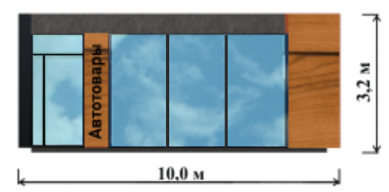 |  | 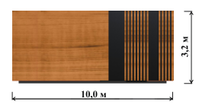 |  |  | 100

Рекомендации по размещению нестационарного торгового объекта

Пример типового решения прилегающей территории,
примыкания к тротуару, а также для Пример приставной площадкой для обеспечения беспрепятственного доступа для маломобильных групп населения
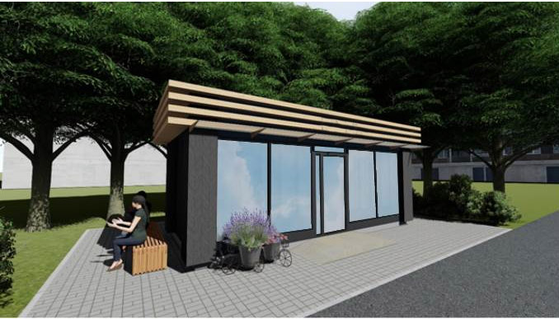

Пример освещения павильона
